

**KAUNO TECHNOLOGIJOS UNIVERSITETAS**

**INFORMATIKOS FAKULTETAS**

**INFORMACINIŲ SISTEMŲ PAGRINDŲ (P170B114)**

***LABORATORINIŲ DARBŲ ATASKAITOS***

**Dėstytojas:**

Lekt. Edvinas Sinkevičius

**Studentai:**

Karolis Stončius – IFF 6/13

Tadas Kalvaitis – IFF 6/13

Gabrielius Ulejevas – IFF 6/13

Domantas Banionis – IF 6/1

**Kaunas 2018**

# Turinys

Contents

[Turinys 2](bookmark://_Toc526859837#_Toc526859837)

[Įvadas 3](bookmark://_Toc526859838#_Toc526859838)

[Komandos sudėtis 3](bookmark://_Toc526859839#_Toc526859839)

[Sistemos paskirtis 4](bookmark://_Toc526859840#_Toc526859840)

[Sistemos aprašas 4](bookmark://_Toc526859841#_Toc526859841)

[Posistemės 4](bookmark://_Toc526859842#_Toc526859842)

[Funkcijų hierarchija 6](bookmark://_Toc526859843#_Toc526859843)

[Realizacinės priemonės 6](bookmark://_Toc526859844#_Toc526859844)

[Reikalavimų modelis 7](bookmark://_Toc526859845#_Toc526859845)

[Panaudojimo atvejų modelis 7](bookmark://_Toc526859846#_Toc526859846)

[Panaudojimo atvejų sekų diagramos 7](bookmark://_Toc526859847#_Toc526859847)

[Dalykinės srities esybių ryšių modelis 7](bookmark://_Toc526859848#_Toc526859848)

[Reikalavimų analizės modelis 8](bookmark://_Toc526859849#_Toc526859849)

[Projekto modelis 9](bookmark://_Toc526859850#_Toc526859850)

[Išvados 10](bookmark://_Toc526859851#_Toc526859851)

# Įvadas

## Komandos sudėtis

**Komandos pavadinimas** – „ManualShift“

**Programos pavadinimas** – „Gear“

**Tema –** Žaidimų parduotuvė

**Nariai:**

1. ██ Karolis Stončius – IFF 6/13
2. ██ Tadas Kalvaitis – IFF 6/13
3. ██ Gabrielius Ulejevas – IFF 6/13
4. ██ Domantas Banionis – IF 6/1

**Projektas talpinamas GITHUB** – <https://github.com/Manual-Shift>

**Darbų pasiskirstymas**

|  |  |  |  |  |
| --- | --- | --- | --- | --- |
|  | Karolis Stončius | Tadas Kalvaitis | Gabrielius Ulejevas | Domantas Banionis |
| Lyderis |  |  | ✓ |  |
| Vartotojo profilis | ✓ |  |  |  |
| Kūrėjo profilis |  |  | ✓ |  |
| Žaidimų parduotuvė |  |  |  | ✓ |
| Žaidimų puslapis |  | ✓ |  |  |
| Duomenų bazės projektavimas | ✓ | ✓ | ✓ | ✓ |
| Testavimas | ✓ | ✓ | ✓ | ✓ |
| Dokumentacija | ✓ | ✓ | ✓ | ✓ |
| UML | ✓ | ✓ | ✓ | ✓ |

# Sistemos paskirtis

## Sistemos aprašas

Sistemos paskirtis leisti kūrėjams lengvai dalintis savo sukurtais žaidimais, stebėti įvairią statistiką, gauti atsiliepimus iš žaidėjų bei kitų kūrėjų. Paprastiems užsiregistravusiems vartotojams sudaroma galimybė paprastai nusipirkti ir parsisiųsti žaidimus, juos reitinguoti bei rašyti komentarus. Taip pat komunikuoti su kūrėjais bei kitais vartotojais, sukurti uždaras grupes bendravimui su draugais.

Sistemos naudotojai:

* + Paprastas vartotojas
  + Kūrėjas
  + Administratorius

## Posistemės

* Žaidimo puslapis
* Kūrėjo dalies valdymas
* Naudotojo dalies valdymas
* Žaidimų parduotuvė

**Žaidimo puslapis.** Vartotojas atidaręs žaidimo puslapį, ant kurio yra uždėtas amžiaus apribojimas, bus paprašytas patvirtinti savo amžių ir pagal tai sistema nuspręs ar vartotojas bus įleistas į puslapį ar ne. Vartotojas jau patekęs į puslapį matys informaciją apie žaidimą: aprašą, žanrus, kategoriją, išleidimo datą, leidėjus, nuotraukas, pristatomąjį vaizdo filmuką bei tiesioginė žaidimo transliaciją. Puslapio apačioje bus komentarų sekcija, kurioje matomi kitų naudotojų komentarai apie žaidimą. Šalia esančiame laukelyje bus galima palikti ir savo komentarą bei įvertinti žaidimą žvaigždutėmis 0 – 5, kur 0 reiškia „labai blogai“, o 5 – „labai gerai“. Paliktą komentarą bus galima vertinti arba jam atsakyti taip pat bus rodomi komentaru vidutiniai vertinimai. Dešinėje puslapio pusėje bus matoma įvertinimų statistika: kiek kokių įvertinimų buvo palikta, koks vidutinis įvertinimas, kiek iš viso įvertinimų ir komentarų buvo palikta. Vartotojas norėdamas įsigyti žaidimą galės jį įsidėti į pirkinių krepšelį paspausdamas mygtuką „dėti į krepšelį“. Šalia bus mygtukas “Pažymėti” paspaudus jį atsiras laukelis kuriame vartotojas galės parašyti trumpą komentarą sau ir galiausiai patvirtinti pažymėjimą. Po žaidimo aprašu taip pat rodomi panašūs žaidimai (tai tokie žaidimai, kurie yra tokio pačio žanro).

**Kūrėjo dalies valdymas.** Kūrėjas prisijungęs prie sistemos turės galimybę įkelti žaidimą į sistemą paspaudęs mygtuką „Įkelti žaidimą”. Atsidariusiame lange pasirinkus žaidimo failą ir patvirtintus paspaudant „Taip”. Sistemoje naudojamas antivirusinės API patikrina įkeltus failus ar jie nėra užkrėsti viruso. Įkėlęs žaidimą kūrėjas galės: suteikti pavadinimą, aprašą, įkelti susijusias su produktu nuotraukas bei YouTube vaizdo įrašą, kuriame matoma žaidimo eiga arba trumpas pristatymas apie žaidimą, nustatyti kategoriją bei versiją. Norėdamas redaguoti informaciją, kūrėjas tai galės padaryti paspaudės mygtuką „Redaguoti”, kuris bus puslapio pačioje. Atlikus redagavimą, norint išsaugoti pakeitimus reikės paspausti „Išsaugoti”. Kūrėjas taip pat turės galimybę pašalinti žaidimą iš sistemos, paspaudęs ,,Panaikinti žaidimą“ , esantį šalia redagavimo mygtuko. Tai padarius, sistema paprašys patvirtinti veiksmą, pasirinkus „Taip” jis bus įvykdytas, „Ne” - atšauktas. Kūrėjas turės galimybę administruoti vartotojų paliktus komentarus prie jo įkelto žaidimo: juos pašalinti, duoti įspėjimą ar pažymėti kaip „svarbų” (bus rodomas viršuje). Taip pat bus suteikta galimybė stebėti grafiškai statistika apie produkto pardavimus, uždarbį, žaidimo atsisiuntimų kiekį, žmonių skaičių, kurie buvo apsilankę žaidimo puslapyje. Kūrėjai taip pat parduotuvėje galės prekėms suteikti nuolaidas su laiko limitu.

**Naudotojo dalies valdymas.** Naudotojas prisijungęs prie sistemos galės atsidaryti savo vartotojo profilį, paspaudęs ant savo vartotojo slapyvardžio arba nuotraukos, kurie bus viršutinėje dešinėje naršyklės lango dalyje. Jame, kairėje puslapio pusėje, rodomas turimų bei pažymėtų žaidimų sąrašai, virš jų bus paieškos laukelis, kur įvedus norimo žaidimo pavadinimą, atsivers langelis su jį atitinkančia ikona ir pavadinimu. Paspaudus ant jo, parodoma truputį informacijos apie žaidimą: pirkimo data, žanras, parsisiuntimo mygtukas bei nuoroda į žaidimo puslapį. Žaidimų sąrašą bus galima rikiuoti pagal pasirinktą kategoriją: pirkimo datą, abėcėlę bei filtruoti žaidimus nurodant pradžios ir pabaigos datas. Taip pat naudotojui paspaudus mygtuką „Redaguoti profilį” atsidarys naujas puslapis, kuriame jis galės redaguoti savo profilį: pakeisti slaptažodį, elektroninį paštą, slapyvardį, vardą, pavardę, amžių, šalį bei profilio nuotrauką. Norint pašalinti naudotojo paskyrą reikės paspausti „Pašalinti profilį” mygtuką, kuris yra profilio redagavimo puslapio apačioje, ir atsivėrus naujam langui patvirtinti savo pasirinkimą (paspausti mygtuką „Taip”). Vartotojo puslapyje taipogi bus galima matyti jo pirkinių krepšelį paspaudus „Pirkinių krepšelis”. Naudotojui suteikta galimybė prie sistemos prisijungti ir su savo „Facebook” prisijungimo duomenimis naudojant tam skirtą API. Tarpusavyje bus galima komunikuoti paspaudus mygtuką „Pokalbiai”. Atsivėrusiame lange, kairėje pusėje esančiame laukelyje įrašyti naudotojo vardą, kuriam bus siunčiama žinutė, tada apačioje parašius žinutę ir paspaudus mygtuką „Siųsti” ji bus išsiųsta. Tame pačiame lange bus matomi senesni pokalbiai.

**Žaidimų parduotuvė.** Atidarius pagrindinį parduotuvės langą, lango viršutinėje dalyje naudotojui bus matomas tą dieną rekomenduojamų/prisegtų žaidimų sąrašas. Administratoriai galės nustatytam laiko tarpui prisegti žaidimus į rekomendacijų sąrašą. Sąrašo tipas „Statinis“ kai elementų mažiau nei trys imtinai, „Ciklinis“ kai elementų kiekis didesnis nei trys. Lango viduryje – sutrumpintas žaidimų sąrašas su 3 rūšiavimo stiliais: „Populiariausi“, „Pigiausi“, „Naujausi“. Sąrašo apačioje 2 mygtukai: „Rodyti daugiau“ ir „Išplėstinė paieška“. Lango dešinėje pusėje – valdymo skydelis. Valdymo skydelis vartotojui suteiks informacijos apie jo balansą ir krepšelio kainą bei duos greitą prieigą prie krepšelio turinio ir leis atlikti greitą „Išplėstinę paiešką“. Išplėstinė paieška turės savą puslapį. Paieškos puslapio viršuje – Valdymo skydelis. Paieškos puslapio kairėje – žymų sąrašas bei paieškos laukas, o dešiniau jo rezultatų sąrašas. Norint susimokėti bus atidaromas krepšelio langas. Šiame lange bus galima keisti krepšelio turinį bei naudoti nuolaidos kodus. Paspaudus mygtuką “Apmokėti” naudotojui bus suteikta galimybė pasirinkti mokėjimo būdą (administratoriai mokėjimo būdus gali pridėti, redaguoti, šalinti). Po apmokėjimo sugeneruojamas kvitas su specialiu URL. Jei naudotojas turės paskyrą tuomet visi pervedimai/kvitai bus matomi naudotojo profilyje pasirinkus nustatymu kategoriją “Pervedimai” arba “Kvitai”.

## Funkcijų hierarchija

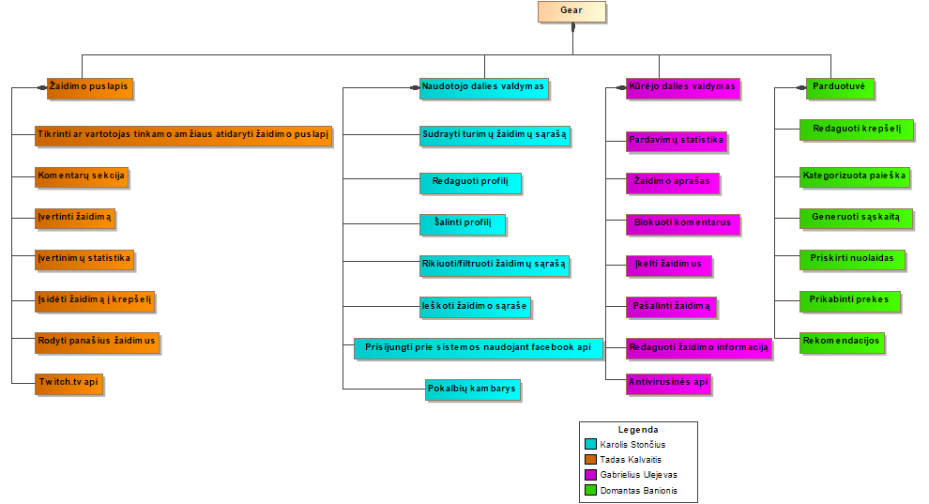

## Realizacinės priemonės

* Programavimo kalbos: C#, JavaScript
* BackEnd: C#
* FrontEnd: C#, JavaScript (Numanomai bus naudojamas React.js)
* DBVS: MySql
* UML diagramos: MagicDraw
* Versijų valdymo sistema/Projekto talpykla: Github
* Dokumentacija: Word
* Planavimas: Github - Projects
* Dirbama **Agile** trumpų sprintų metodu

# Reikalavimų modelis

Panaudojimo atvejų diagrama

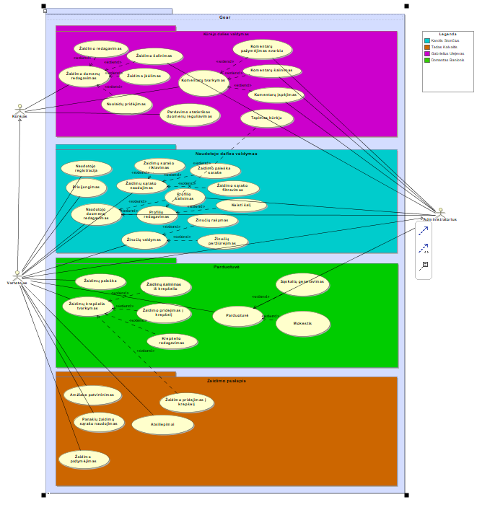

Panaudojimo atvejų specifikacijos

**Žaidimo puslapio panaudojimo atvejų specifikacijos**

|  |  |
| --- | --- |
| **Panaudojimo atvejis „twitch.tv api“** | |
| **Aktorius** | Vartotojas |
| **Prieš sąlyga** | Vartotojas atidarė žaidimo puslapį |
| **Sužadinimo sąlyga** | Žaidimo puslapio atidarymas |
| **Pagrindinis įvykių srautas** | **Sistemos reakcija ir sprendimai** |
| 1. Atidarytas žaidimo puslapis | 1.1 Sistema kreipiasi i api su prašymu gauti visas tiesiogines žaidimo transliacijas |
| 2. Sistema gauna tiesiogines žaidimo transliacijas | 2.1 Iš gautų transliacijų sistema išrenka vieną |
| **Po sąlyga** | Žaidimo puslapyje rodoma išrinkta žaidimo transliacija |
| **Alternatyvūs atvijai** | |
| 2a. Sistema negavo žaidimo transliacijų | 2a.1 Sistema rodo pranešimą, kad šiuo metu nėra tiesioginių transliacijų |

|  |  |
| --- | --- |
| **Panaudojimo atvejis „Amžiaus patvirtinimas“** | |
| **Aktorius** | Vartotojas |
| **Prieš sąlyga** | Vartotojas atidarė žaidimo puslapį |
| **Sužadinimo sąlyga** | Žaidimo puslapio atidarymas |
| **Pagrindinis įvykių srautas** | **Sistemos reakcija ir sprendimai** |
| 1. Atidarytas žaidimo puslapis | 1.1 Sistema prašo vartotojo pateikti savo amžių |
| 2. Vartotojas pateikia savo amžių | 2.1 Sistema patikrina ar vartotojo amžius tinkamas |
| **Po sąlyga** | Vartotojas įleidžiamas į žaidimo puslapį |
| **Alternatyvūs atvijai** | |
| 2a. Vartotojo amžius netinkamas | 2a.1 Sistema gražina vartotoją į parduotuvės puslapį su pranešimu, kad jo amžius netinkamas |

|  |  |
| --- | --- |
| **Panaudojimo atvejis „Atsiliepimai“** | |
| **Aktorius** | Vartotojas |
| **Prieš sąlyga** | Vartotojas atidarė žaidimo puslapį |
| **Sužadinimo sąlyga** | Vartotojas pasirenka laukelį skirtą rašyti komentarus |
| **Pagrindinis įvykių srautas** | **Sistemos reakcija ir sprendimai** |
| 1. Vartotojas parašo komentarą, pasirenka vertinimą ir pateikia duomenis | 1.1 Sistema įrašo pateiktus duomenis į duomenų bazė |
| **Po sąlyga** | Atsiliepimas rodomas prie kitų atsiliepimų |

|  |  |
| --- | --- |
| **Panaudojimo atvejis „Panašių žaidimų sąrašo naudojimas“** | |
| **Aktorius** | Vartotojas |
| **Prieš sąlyga** | Vartotojas atidarė žaidimo puslapį |
| **Sužadinimo sąlyga** | Žaidimo puslapio atidarymas |
| **Pagrindinis įvykių srautas** | **Sistemos reakcija ir sprendimai** |
| 1. Atidarytas žaidimo puslapis | 1.1 Sistema kreipiasi i duomenų bazė su užklausa gauti tokio pačio žanro žaidimus |
| 2. Sistema gauna tokio pačio žanro žaidimus | 2.1 Sistema iš gauto sąrašo parenka penkis populiariausius žaidimus |
| **Po sąlyga** | Rodomi penki panašūs žaidimai |

|  |  |
| --- | --- |
| **Panaudojimo atvejis „Žaidimo žymėjimas“** | |
| **Aktorius** | Vartotojas |
| **Prieš sąlyga** | Vartotojas atidarė žaidimo puslapį |
| **Sužadinimo sąlyga** | Mygtuko „žymėti“ paspaudimas |
| **Pagrindinis įvykių srautas** | **Sistemos reakcija ir sprendimai** |
| 1. Vartotojas paspaudžia mygtuką „žymėti“ | 1.1 Sistema gražina laukelį kuriame vartotojas gali pasirašyti sau pastabą |
| 2. Vartotojas įrašo savo pastabą (nebūtina) ir patvirtina žymėjimą | 2.1 Sistema duomenis įrašo į duomenų bazė |
| **Po sąlyga** | Parodomas pranešimas, kad žaidimas buvo pažymėtas |

|  |  |
| --- | --- |
| **Panaudojimo atvejis „Žaidimo pridėjimas į krepšelį“** | |
| **Aktorius** | Vartotojas |
| **Prieš sąlyga** | Vartotojas atidarė žaidimo puslapį |
| **Sužadinimo sąlyga** | Mygtuku „dėti į krepšelį“ paspaudimas |
| **Pagrindinis įvykių srautas** | **Sistemos reakcija ir sprendimai** |
| 1. Vartotojas paspaudžia mygtuką „dėti į krepšelį“ | 1.1 Sistema prašo patvirtinimo |
| 2. Vartotojas sutinka žaidimą įsidėti į krepšelį | 2.1 Sistema įdeda žaidimą į krepšelį |
| **Po sąlyga** | Pranešimas, kad žaidimas buvo įdėtas į krepšelį |
| **Alternatyvūs atvijai** | |
| 2a. Vartotojas nesutinka įdėti žaidimą į krepšelį | 2a.1 Sistema neįdeda žaidimo į krepšelį ir parodo pranešimą, kad žaidimas nebuvo įdėtas į krepšelį |

Panaudojimo atvejų sekų diagramos

**Žaidimo puslapis.**

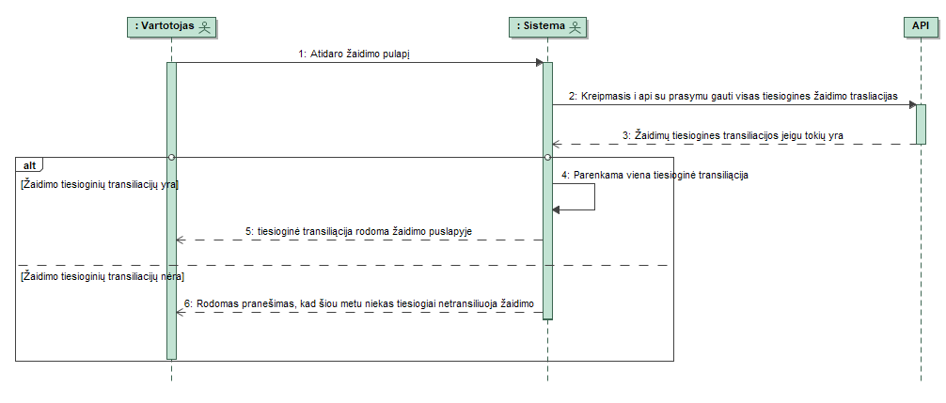

twitch.tv API

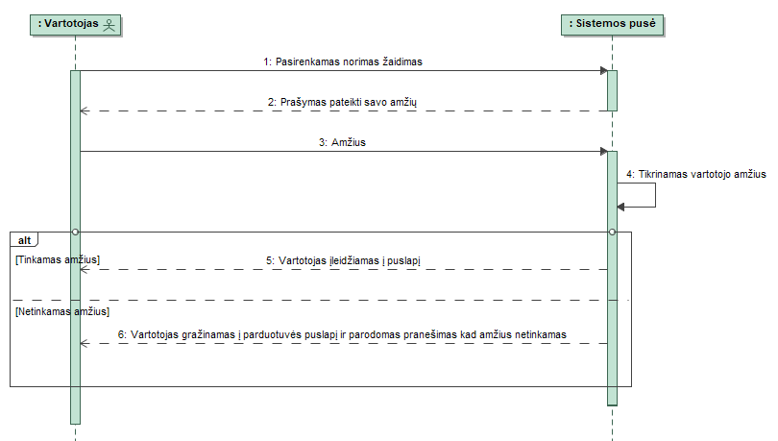

Amžiaus patvirtinimas

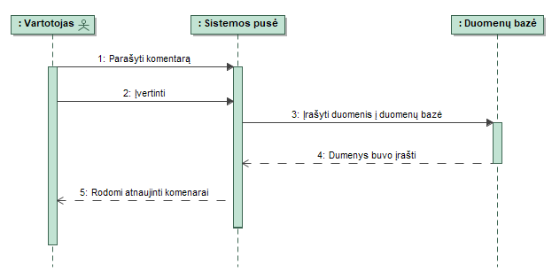

Atsiliepimai

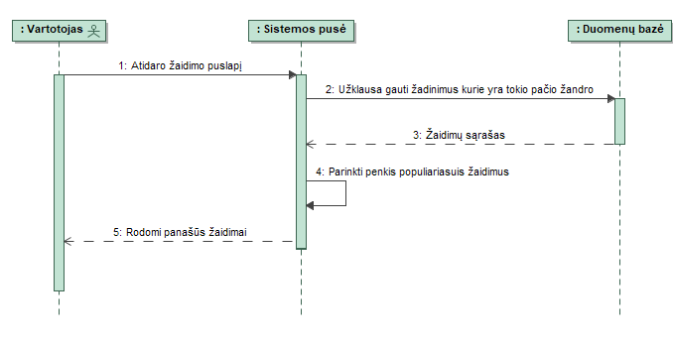

Panašių žaidimų sąrašo naudojimas

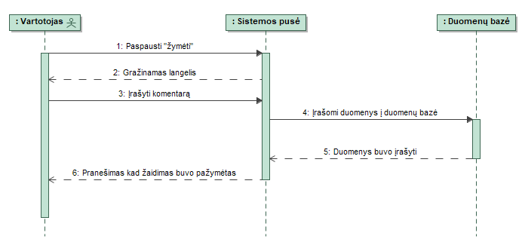

Žaidimo žymėjimas

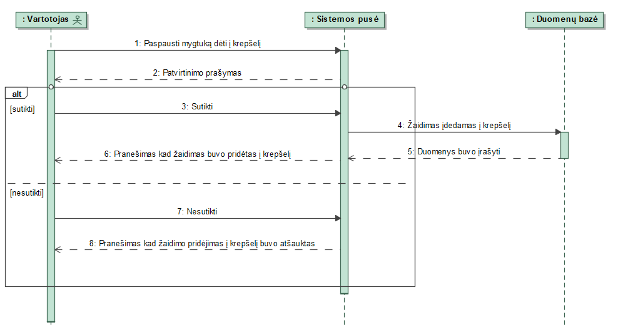

Žaidimo pridėjimas į krepšelį

**Kūrėjo dalies valdymas.**

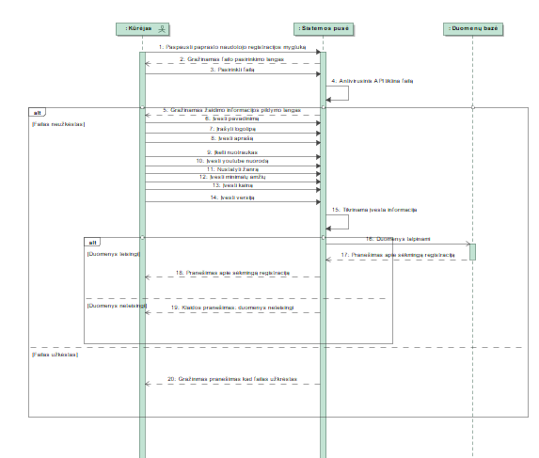

Įkelti žaidimą

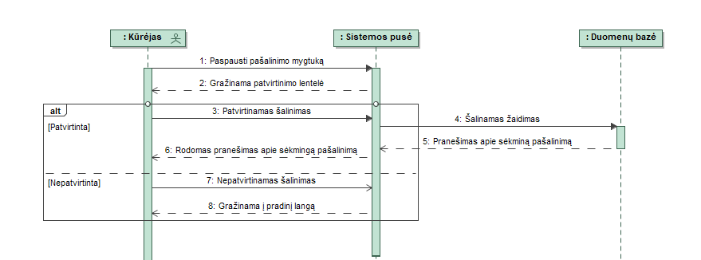

Šalinti žaidimą

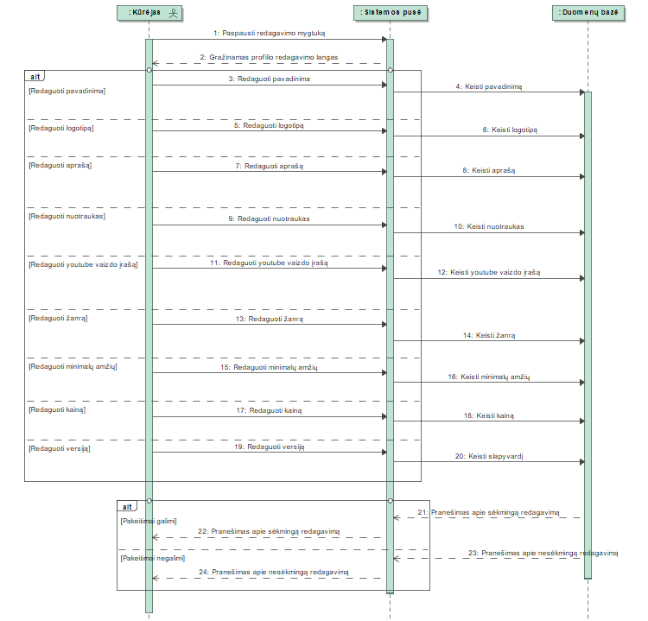

Redaguoti žaidimą

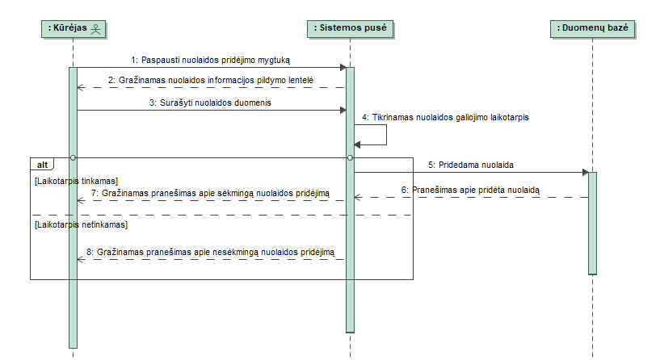

Nuolaidų pridėjimas

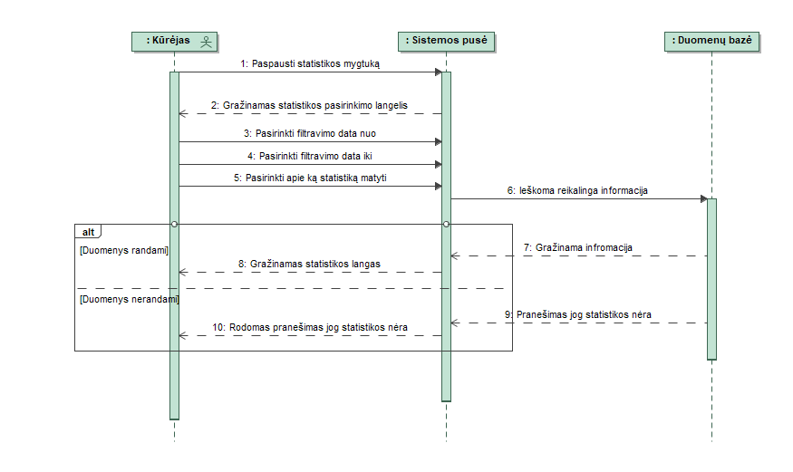

Pardavimo statistikos duomenų reguliavimas

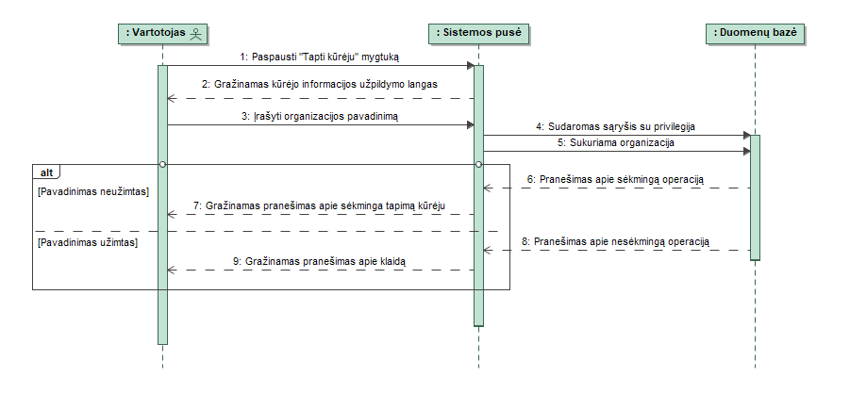

Tapimas kūrėju

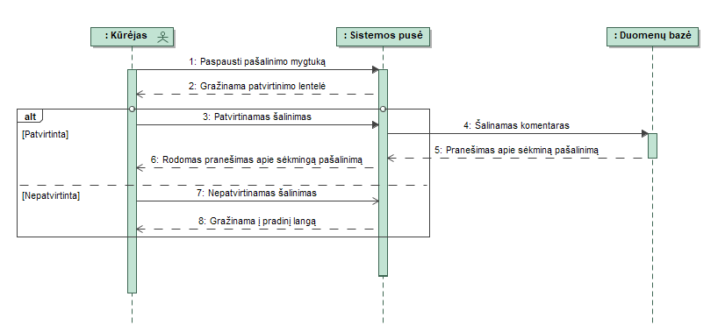

Komentarų šalinimas

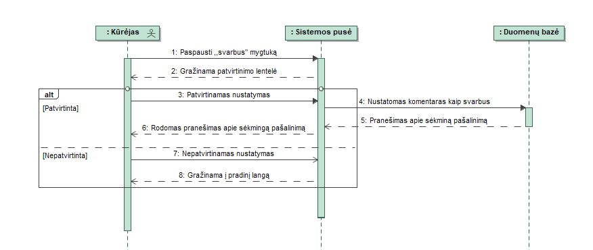

Komentarų pažymėjimas

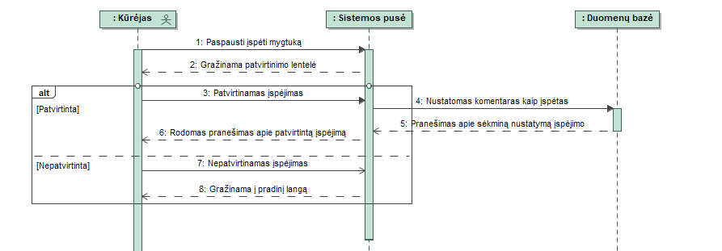

Komentarų įspėjimas

**Naudotojo dalies valdymas.**

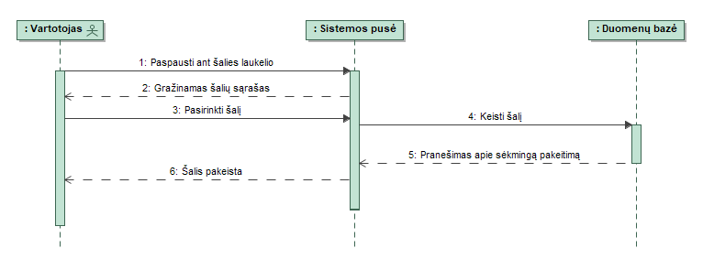

Šalies keitimas

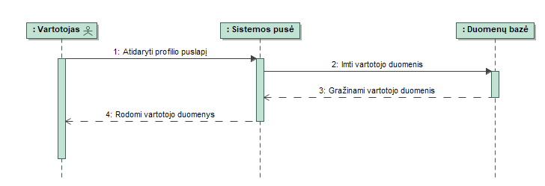

Naudotojo duomenų redagavimas

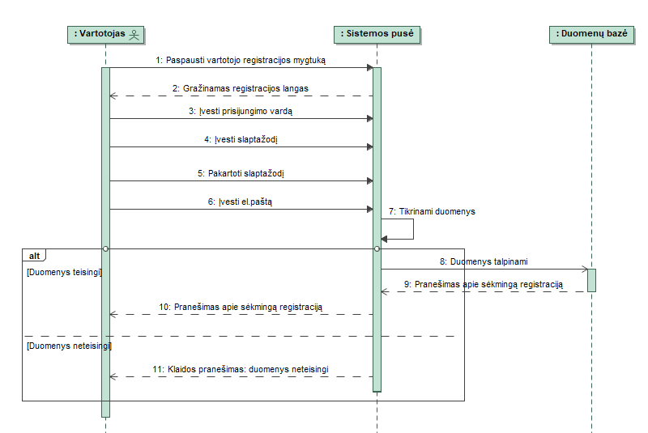

Registravimas

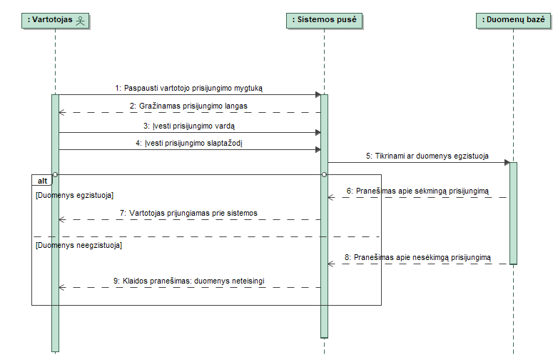

Prisijungimas

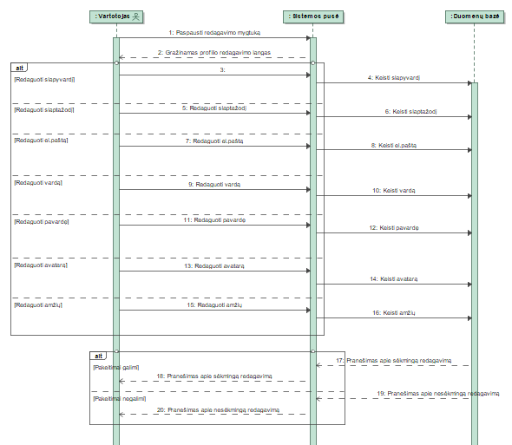

Profilio redagavimas

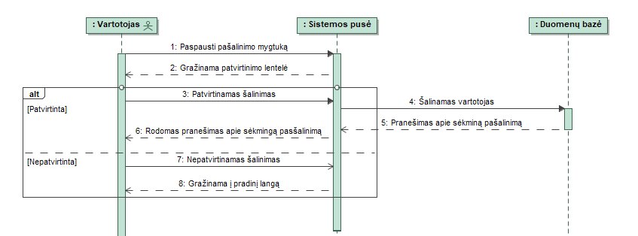

Profilio šalinimas

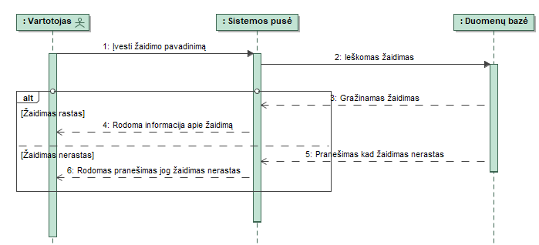

Žaidimo paieška sąraše

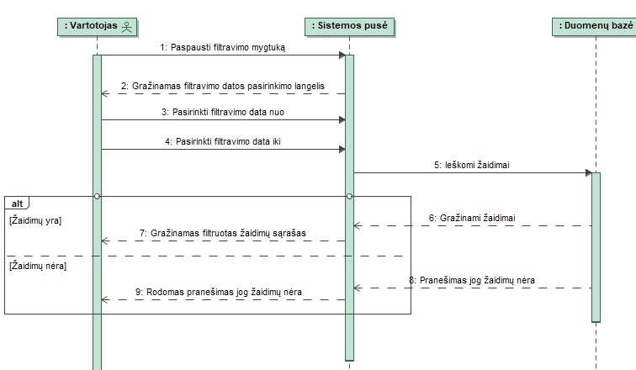

Žaidimų sąrašo filtravimas

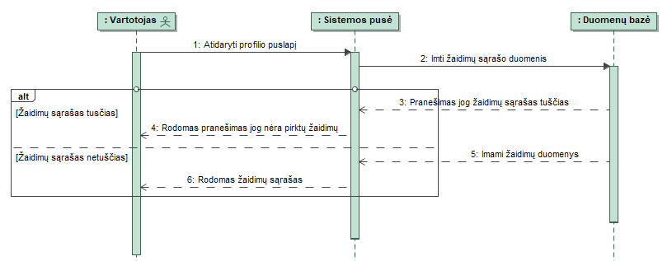

Žaidimų sąrašo naudojimas

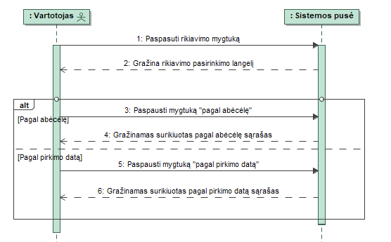

Žaidimų sąrašo rikiavimas

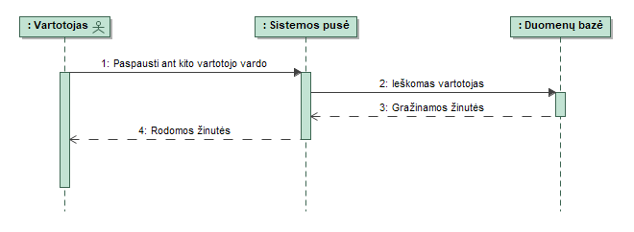

Žinučių peržiūrėijmas

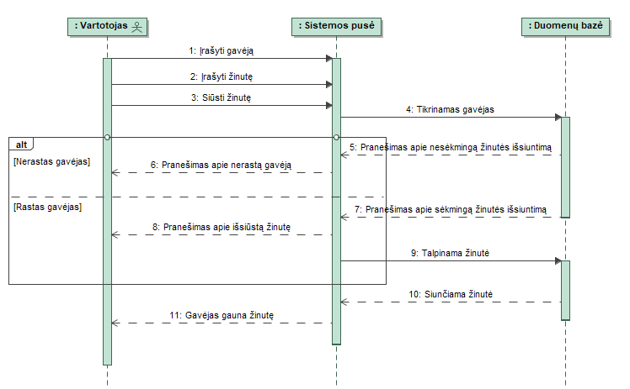

Žinučių rašymas

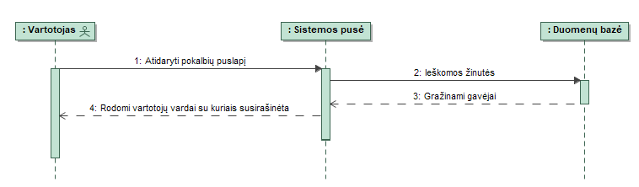

Žinučių valdymas

**Žaidimų parduotuvė.**

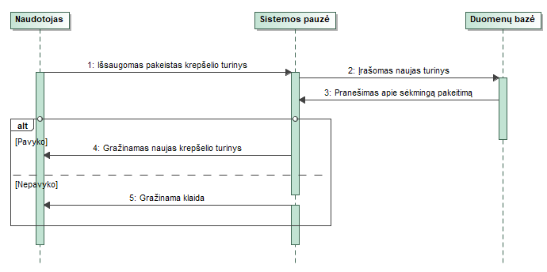

Krepšelio redagavimas

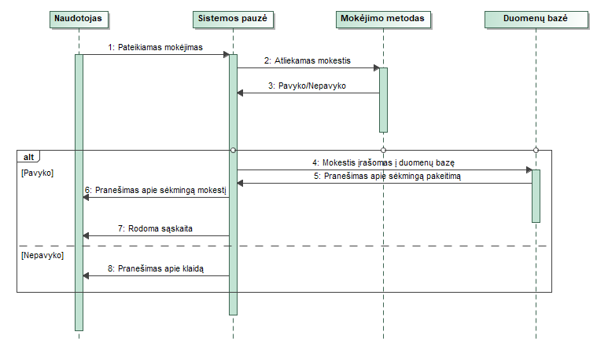

Mokėjimas

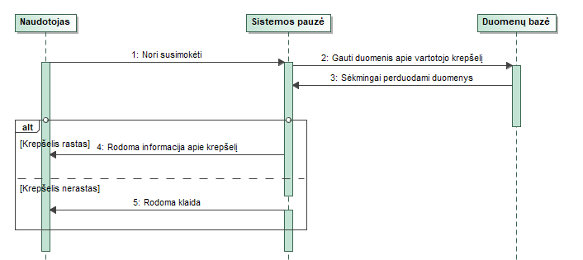

Sąskaitų generavimas

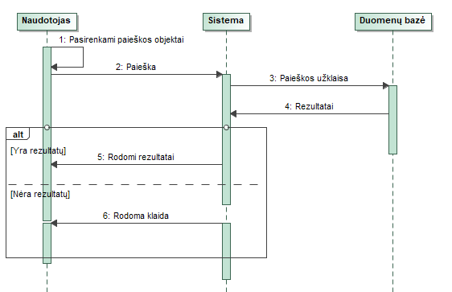

Žaidimų paieška

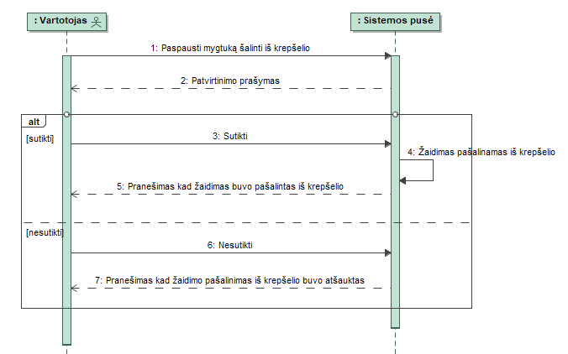

Žaidimo šalinimas iš krepšelio

Dalykinės srities esybių ryšių modelis

# 

# Reikalavimų analizės modelis

# Projekto modelis

# Išvados